# MACD – Moving Average Convergence Divergence

Anton Smoliński

Wskaźnik MACD, oznaczający zbieżność/rozbieżność średnich kroczących jest jednym z najbardziej popularnych wskaźników służących do analizy technicznej rynków finansowych. Jego konstrukcja polega na porównaniu odległości między dwiema ruchomymi średnimi o różnych długościach. Zgodnie ze standardowymi ustawieniami, wynoszącymi:

* Ilość świec do analizy szybkiej – 12,
* Ilość świec do analizy wolnej – 26,
* Ilość różnic Sygnałów (linia sygnałowa) – 9,

wskaźnik ten oblicza się następująco:

$$MACD=EMA\left(C,12\right)-EMA\left(C;26\right)$$

(1)

$$Signal line=EMA(MACD;9)$$

(2)

Wskaźnik ten przeznaczony jest głównie dla rynków znajdujących się w wyraźnym trendzie, jednak jego wykorzystanie może także potwierdzić bądź zaprzeczyć istnieniu jakiegokolwiek trendu na analizowanym rynku.

Podstawowe sygnały jakie dostarcza ów wskaźnik pokazują moment w jakim należy dokonać transakcji kupna (przebicie oddolne linii sygnałowej przez krzywą MACD), oraz transakcję sprzedaży (przebicie odgórne linii sygnałowej przez krzywą MACD).

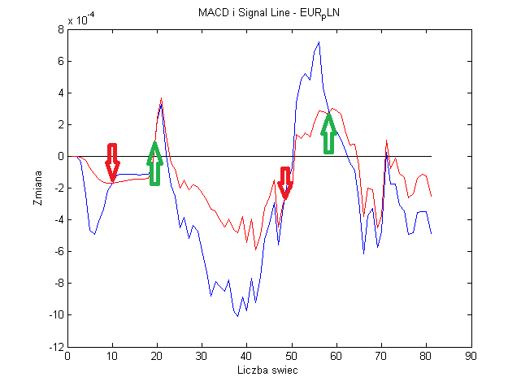

Wykorzystując wskaźnik MACD utworzono prostą strategię inwestycyjną wykorzystującą sygnały kupna/sprzedaży dawane przez ów wskaźnik. Dodatkowo przeprowadzono optymalizację parametrów wykorzystywanych przez dany wskaźnik (liczba świec do analizy). Do analizy wykorzystano dane z rynku pary walutowej EUR-PLN, 5000 świec godzinowych z okresu 08.08.2012-31.05.2013. Dane podzielone zostały w proporcjach 60% jako dane służące do optymalizacji parametrów, 40% jako dane służące do weryfikacji dobranych parametrów.

Poniższy kod ukazuje implementację owej strategii w środowisku MATLAB.

pocz = P1+2;

kon = size(C,1)-1;

iL = 0; % przekroczenie 0 w górę - kupno (L)

iS = 0; % przekroczenie 0 w dół - sprzedaż (S)

sumR = zeros(1,size(C,1));

R = zeros(1,size(C,1));

Error=0.00001;

recordReturn = 0; % rekord zysku

recordDrawdown = 0; % rekord obsunięcia

LastPos = 0; % zmienna do przechowywania wartości na otwarciu ostatniej pozycji

[MACD SignalLine] = macd(C(pocz-P1:pocz+1,4),P1,P2,P3);

for i=pocz:kon

if abs(MACD(end)-SignalLine(end))<Error % przecięcie MACD z linię sygnałową

if MACD(end-1)<SignalLine(end-1) % przecięcie oddolne = BUY

if iL+iS>0

R(i) = -C(i+1,4)+LastPos-spread; % zamknięcie S

end

LastPos = C(i+1,1); % otworzenie L

iL = iL + 1;

elseif MACD(end-1)>SignalLine(end-1) % przecięcie odgórne = SELL

if iL+iS>0

R(i) = C(i+1,4)-LastPos-spread; % zamknięcie L

end

LastPos = C(i+1,1); % otworzenie S

iS = iS + 1;

end

end

sumR(i) = sum(R(pocz:i));

if sumR(i)>recordReturn

recordReturn=sumR(i);

end

if sumR(i)-recordReturn<recordDrawdown

recordDrawdown=sumR(i)-recordReturn;

end

[temp_macd temp_signal] = macd(C(i-P1:i,4),P1,P2,P3);

MACD=vertcat(MACD, temp_macd(end));

SignalLine=vertcat(SignalLine, temp_signal(end));

end

Calmar=-sumR(kon)/recordDrawdown;

profit = sumR(kon);

end

Badania prowadzono pod względem optymalizacji parametrów według osiągnięcia maksymalnego wskaźnika Calmara, oraz maksymalnego zysku skumulowanego. Wyniki ukazuje poniższa tabela:

|  |  |
| --- | --- |
| *Uczenie* | *Weryfikacja* |
| **Najlepszy wynik ZYSK** | |
| Okres 1: 29  Okres 2: 11  Okres indykatora: 4  Zysk skumulowany: 0.64 | Zysk skumulowany: 0.08  Calmar: 1.56  Liczba otwartych pozycji długich: 20  Liczba otwartych pozycji krótkich: 21 |
| **Najlepszy wynik CALMAR** | |
| Okres 1: 26  Okres 2: 7  Okres indykatora: 7  Calmar: 23.11 | Zysk skumulowany: -0.16  Calmar: -1.00  Liczba otwartych pozycji długich: 7  Liczba otwartych pozycji krótkich: 3 |

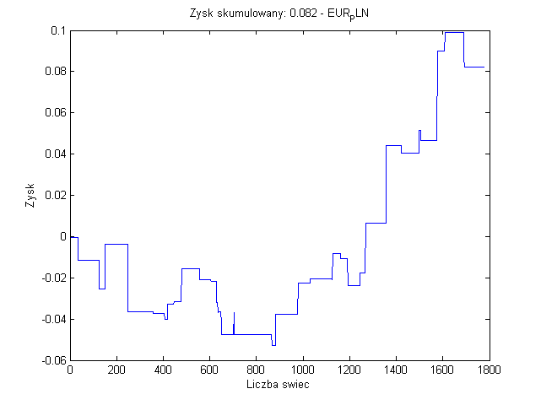

Rysunek 1 - Zysk skumulowany na okresie weryfikacyjnym względem zysku skumulowanego

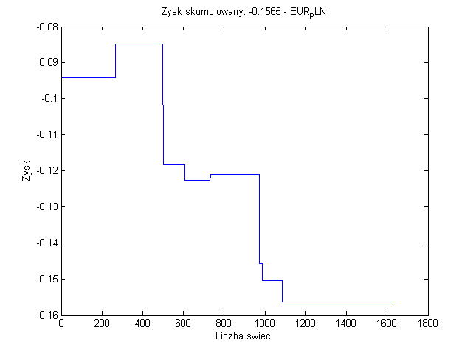

Rysunek 2 - Zysk skumulowany na okresie weryfikacyjnym względem wskaźnika Calmara